**Lista entrega – 23/08**

**Enviar para** [**edrianocampana@gmail.com**](mailto:edrianocampana@gmail.com) **ou** [**edriano.campana@etec.sp.gov.br**](mailto:edriano.campana@etec.sp.gov.br)

**Atividades – Comandos If**

1. Faça um algoritmo que leia os valores A, B, C e imprima na tela se a soma de A + B é maior, menor ou igual a C.
2. Faça um algoritmo que leia dois valores inteiros A e B se os valores forem iguais deverá se somar os dois, caso contrário multiplique A por B.
3. Escreva um algoritmo que leia três valores inteiros e diferentes e mostre-os em ordem crescente.

**Atividades - Comandos While ou For.**

1. Elabore um algoritmo que receba números indefinidamente e uso como comando de parada o valor zero. Ao final, exiba a soma destes valores digitados.
2. Desenvolver um algoritmo que efetue a soma de todos os números ímpares que são múltiplos de três e que se encontram no conjunto dos números de 1 até 500.
3. Programe o algoritmo abaixo e responda quais são os valores de x e y exibidos nas linhas 7 e 8.

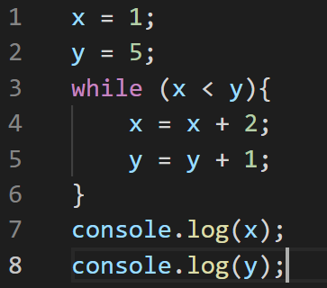

X = 9

Y = 9

R:enquanto o x for menor que y ele vai somar + 2 e y + 1 ate serem iguais ou maior

1. Programe os algoritmo abaixo e responda qual é função de cada um.

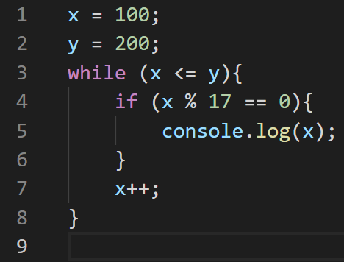

R:O algoritimo mostra os múltiplos de 17 ente 100 e 200

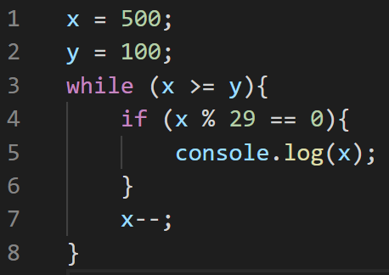

R:O algoritimo mostra os múltiplos de 29 ente 100 e 500 em ordem descrecente